HƯỚNG DẪN LAB 3
1. Cài Java JDK 8
1.1. Tải JDK 8
Vào trang Oracle Java SE 8 Archive Downloads:
https://www.oracle.com/asean/java/technologies/javase/javase8-archive-downloads.html
Máy dùng Windows 11 64-bit nên chọn đúng bản:
Java SE Development Kit 8u202
Windows x64
jdk-8u202-windows-x64.exe
1.2. Cài JDK
Chạy file jdk-8u202-windows-x64.exe và để thiết lập mặc định.
C:\Program Files\Java\jdk1.8.0_202
2. Cấu hình Java
2.1. Mở Environment Variables
Thao tác trên Windows 11:
- Nhấn Windows, gõ environment variables.
- Chọn Edit the system environment variables.
- Ở tab Advanced, bấm Environment Variables...
- Cấu hình trong phần System variables.
2.2. Tạo JAVA_HOME
Chọn New trong System variables rồi nhập như sau:
Variable name:
JAVA_HOME
Variable value:
C:\Program Files\Java\jdk1.8.0_202
2.3. Thêm JDK vào Path
Trong System variables, chọn Path → Edit → New, thêm:
%JAVA_HOME%\bin
Move up đặt dòng này phía trên cùng.
3. Cài Apache Maven
3.1. Tải Maven
Vào trang chính thức:
https://maven.apache.org/download.cgi
Tải bản:
Apache Maven 3.9.16
Binary zip archive
apache-maven-3.9.16-bin.zip
3.2. Giải nén Maven
Giải nén vào:
C:\Program Files\Apache\
Thư mục sau giải nén:
C:\Program Files\Apache\apache-maven-3.9.16
4. Cấu hình Maven
4.1. Tạo MAVEN_HOME
Chọn New trong System variables rồi nhập như sau:
Variable name:
MAVEN_HOME
Variable value:
C:\Program Files\Apache\apache-maven-3.9.16
4.2. Thêm Maven vào Path
Trong System variables, chọn Path → Edit → New, thêm:
%MAVEN_HOME%\bin
5. Kiểm tra môi trường
Đóng PowerShell cũ, mở PowerShell mới và chạy:
java -version
javac -version
mvn -version

Kết quả thực tế đã kiểm tra:
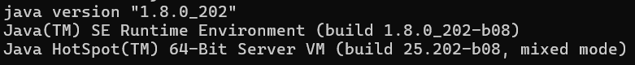
6. Các file chính
src/
pom.xml
README.md
run.sh
7. Cấu hình pom.xml
<groupId>edu.ucr.cs.cs167.lab3</groupId>
<artifactId>lab3</artifactId>
<version>1.0-SNAPSHOT</version>

<maven.compiler.source>8</maven.compiler.source>
<maven.compiler.target>8</maven.compiler.target>

<mainClass>edu.ucr.cs.cs167.lab3.App</mainClass>
groupId là nhóm project. artifactId là tên artifact, cũng ảnh hưởng đến tên file JAR. version là phiên bản build.
maven.compiler.source và target đều là 8, nghĩa là code được biên dịch theo chuẩn Java 8.
mainClass phải trỏ đúng class có hàm main. Nếu sai dòng này, lệnh java -jar có thể build được nhưng không chạy được.
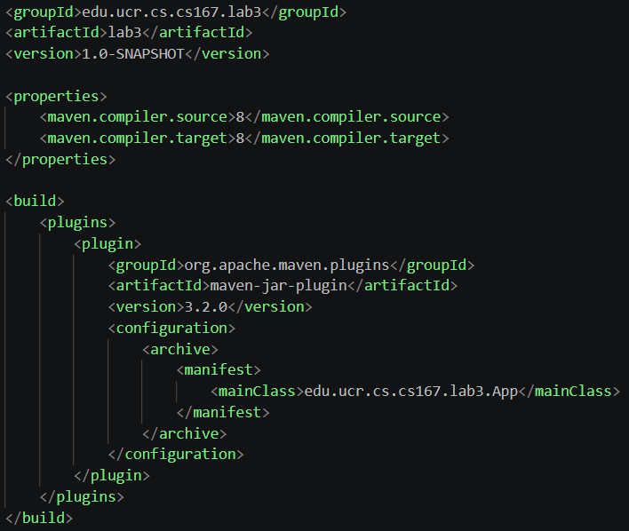
8. Code App.java theo yêu cầu Lab 3
8.1. Part I: In số chẵn và số chia hết cho 3
public static void printEvenNumbers(int from, int to) {
System.out.printf("Printing numbers in the range [%d,%d]\n", from, to);
for (int i = from; i <= to; i++) {
if (i % 2 == 0) {
System.out.println(i);
}
}
}

public static void printNumbersDivisibleByThree(int from, int to) {
System.out.printf("Printing numbers in the range [%d,%d]\n", from, to);
for (int i = from; i <= to; i++) {
if (i % 3 == 0) {
System.out.println(i);
}
}
}
Hai hàm duyệt từ from đến to. Toán tử % lấy phần dư: i % 2 == 0 là số chẵn, i % 3 == 0 là chia hết cho 3.
8.2. Part II: Dùng Function
static class IsEven implements Function<Integer, Boolean> {
@Override
public Boolean apply(Integer x) {
return x % 2 == 0;
}
}

static class IsDivisibleByThree implements Function<Integer, Boolean> {
@Override
public Boolean apply(Integer x) {
return x % 3 == 0;
}
}

public static void printNumbers(int from, int to, Function<Integer, Boolean> filter) {
System.out.printf("Printing numbers in the range [%d,%d]\n", from, to);
for (int i = from; i <= to; i++) {
if (filter.apply(i)) {
System.out.println(i);
}
}
}
IsEven là một class biểu diễn điều kiện kiểm tra số chẵn.
Function<Integer, Boolean> là hàm nhận số nguyên và trả về true/false.
implements Function<Integer, Boolean> nghĩa là class này hoạt động như một hàm: nhận Integer và trả Boolean.
Class này giống IsEven nhưng kiểm tra chia hết cho 3.
filter là điều kiện lọc được truyền vào hàm. Hàm printNumbers không cần biết điều kiện cụ thể là chẵn, chia hết cho 3 hay chia hết cho base.
filter.apply(i) gọi điều kiện lọc trên số i. Nếu trả true thì in i.
8.3. Part III: Anonymous class và lambda
Function<Integer, Boolean> divisibleByFive = new Function<Integer, Boolean>() {
@Override
public Boolean apply(Integer x) {
return x % 5 == 0;
}
};
Đây là anonymous class, tức là tạo class không đặt tên riêng và tạo object ngay tại chỗ.
Cách viết này dài hơn lambda, nhưng cho thấy rõ Function cần có phương thức apply.
Điều kiện x % 5 == 0 trả true nếu x chia hết cho 5

Function<Integer, Boolean> divisibleByTen = x -> x % 10 == 0;

Đây là lambda, cách viết ngắn của một Function. Bên trái dấu -> là tham số x. Bên phải là biểu thức trả về true/false.
Dòng này tương đương một anonymous class có apply(Integer x), nhưng ngắn gọn hơn.
8.4. Part IV: Lọc theo base
int base = Integer.parseInt(baseStr);
Function<Integer, Boolean> filter;
if (base == 5) {
filter = new Function<Integer, Boolean>() {
@Override
public Boolean apply(Integer x) {
return x % 5 == 0;
}
};
} else if (base == 10) {
filter = x -> x % 10 == 0;
} else {
filter = x -> x % base == 0;
}
printNumbers(from, to, filter);

Integer.parseInt(baseStr) đổi base từ String sang int trong trường hợp base chỉ là một số.
base == 5 dùng anonymous class.
base == 10 dùng lambda.
Các base khác dùng lambda tổng quát x -> x % base == 0.
printNumbers nhận filter cuối cùng và in các số thỏa điều kiện.
8.5. Part V: Kết hợp nhiều filter
@SafeVarargs
public static Function<Integer, Boolean> combineWithAnd(Function<Integer, Boolean>... filters) {
return x -> {
for (Function<Integer, Boolean> f : filters) {
if (!f.apply(x)) {
return false;
}
}
return true;
};
}

Function<Integer, Boolean>... filters cho phép truyền nhiều filter vào cùng một hàm.
Hàm trả về một filter mới. Filter mới này kiểm tra một số x qua toàn bộ filters.
Nếu có bất kỳ filter nào trả false, nghĩa là x không thỏa tất cả điều kiện, hàm trả false ngay.
Nếu đi hết vòng lặp mà không gặp false, x thỏa tất cả điều kiện, hàm trả true.
@SafeVarargs dùng để giảm cảnh báo khi dùng varargs với generic Function.

public static Function<Integer, Boolean> combineWithOr(Function<Integer, Boolean>... filters) {
return x -> {
for (Function<Integer, Boolean> f : filters) {
if (f.apply(x)) return true;
}
return false;
};
}
Hàm này cũng trả về một filter mới, nhưng dùng logic OR.
Nếu chỉ cần một filter trả true thì x được chấp nhận và hàm trả true ngay.
Nếu không có filter nào đúng, hàm trả false.

boolean isAnd = baseStr.contains(",");
boolean isOr = baseStr.contains("v");

contains kiểm tra baseStr có chứa ký tự cần tìm hay không.
Nếu có dấu phẩy, chương trình hiểu là AND.
Nếu có chữ v, chương trình hiểu là OR.

String separator = isAnd ? "," : "v";
String[] baseParts = baseStr.split(separator);

@SuppressWarnings("unchecked")
Function<Integer, Boolean>[] filters = new Function[baseParts.length];
for (int i = 0; i < baseParts.length; i++) {
int b = Integer.parseInt(baseParts[i]);
filters[i] = x -> x % b == 0;
}

Toán tử điều kiện isAnd ? ',' : 'v' chọn dấu tách phù hợp.
split(separator) tách chuỗi baseStr thành nhiều phần. Ví dụ '3,5' thành ['3', '5']; '3v5' cũng thành ['3', '5'].
filters là mảng chứa các Function. Mỗi Function kiểm tra chia hết cho một base.
Integer.parseInt(baseParts[i]) đổi từng phần từ String sang int.
filters[i] = x -> x % b == 0 tạo filter kiểm tra x chia hết cho b.
@SuppressWarnings('unchecked') dùng để bỏ cảnh báo khi tạo mảng Function generic.

Function<Integer, Boolean> finalFilter;
if (isAnd) {
finalFilter = combineWithAnd(filters);
} else {
finalFilter = combineWithOr(filters);
}
printNumbers(from, to, finalFilter);

finalFilter là filter tổng hợp cuối cùng.
Nếu người dùng nhập dấu phẩy, finalFilter yêu cầu tất cả điều kiện đúng.
Nếu người dùng nhập chữ v, finalFilter chỉ cần một điều kiện đúng.
printNumbers dùng finalFilter để duyệt từ from đến to và in số phù hợp.
9. README.md
README hiện có câu trả lời:
Q1 đúng vì IsEven là class, cần tạo object bằng new IsEven() rồi gọi apply(5).
Q2 là No vì khi thêm base=0 sau lambda, biến base không còn effectively final.
Q3 là lỗi Java báo rằng biến được dùng trong lambda phải final hoặc effectively final.
10. run.sh
#!/usr/bin/env sh
mvn clean package
java -jar target/lab3-1.0-SNAPSHOT.jar 3 20 5
java -jar target/lab3-1.0-SNAPSHOT.jar 3 20 3,5
java -jar target/lab3-1.0-SNAPSHOT.jar 3 20 3v5

Dòng đầu #!/usr/bin/env sh cho biết file này chạy bằng shell sh.
mvn clean package build lại project từ đầu.
Ba dòng java -jar chạy ba test case bắt buộc của đề.
11. Build và chạy
Chạy các lệnh ở trong terminal
11.1. Build project
Set-Location "…\thuc-hanh-main\thuchanh"
mvn clean package
mvn clean package xóa target cũ, biên dịch code và tạo file JAR.
Kết quả chạy thành công như sau:
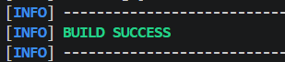
11.2. Part I - In số chẵn
java -jar target\lab3-1.0-SNAPSHOT.jar 10 25 2

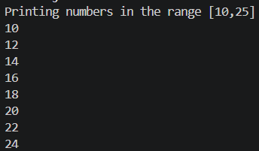
11.3. Part I - In số chia hết cho 3
java -jar target\lab3-1.0-SNAPSHOT.jar 10 25 3

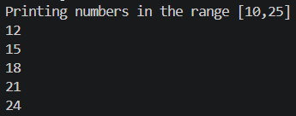
11.4. Part III - Anonymous class chia hết cho 5
java -jar target\lab3-1.0-SNAPSHOT.jar 3 20 5

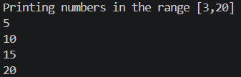
11.5. Part III - Lambda chia hết cho 10
java -jar target\lab3-1.0-SNAPSHOT.jar 3 20 10

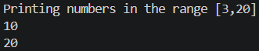
11.6. Part IV - Base bất kỳ (Ví dụ base 7)
java -jar target\lab3-1.0-SNAPSHOT.jar 3 30 7

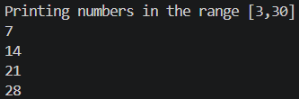
11.7. Part V - AND bằng dấu phẩy (“,”)
java -jar target\lab3-1.0-SNAPSHOT.jar 3 20 3,5

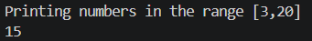
11.8. Part V - OR bằng chữ v
java -jar target\lab3-1.0-SNAPSHOT.jar 3 20 3v5

